變數說明：

//定義input跟output

input U1, U2, U3, D2, D3, D4;

output U1_led, U2_led, U3_led, D2_led, D3_led, D4_led;

Input F1, F2, F3, F4;

output F1_led, F2_led, F3_led, F4_led;

output Opened;

output [1:0] Direction;

output [1:0] Floor;

input clk, rst;

//這邊定義state

parameter STOP = 2'b00,

UP = 2'b01,

　　　　 OPEN = 2'b10,

DOWN = 2'b11;

//state 存取

reg [1:0] state, next_state;

//LED設置

reg U1_led,U2_led,U3_led,D2_led,D3_led,D4_led,F1_led,F2_led,F3_led,F4_led;

//先用LED燈號來決定哪些樓層要聽，再用這個變數配合LED決定reach

reg [3:0] floorStopOrNot;

//程式碼判斷重點，決定下一個要停的樓層

reg [1:0] reach;

//目前的樓層

reg [1:0] Floor;

//未經處理過的direction，可能會在1樓向下或4樓向上，主要是拿來配合Floor決定下一個round的reach

wire [1:0] action;

設計概念：

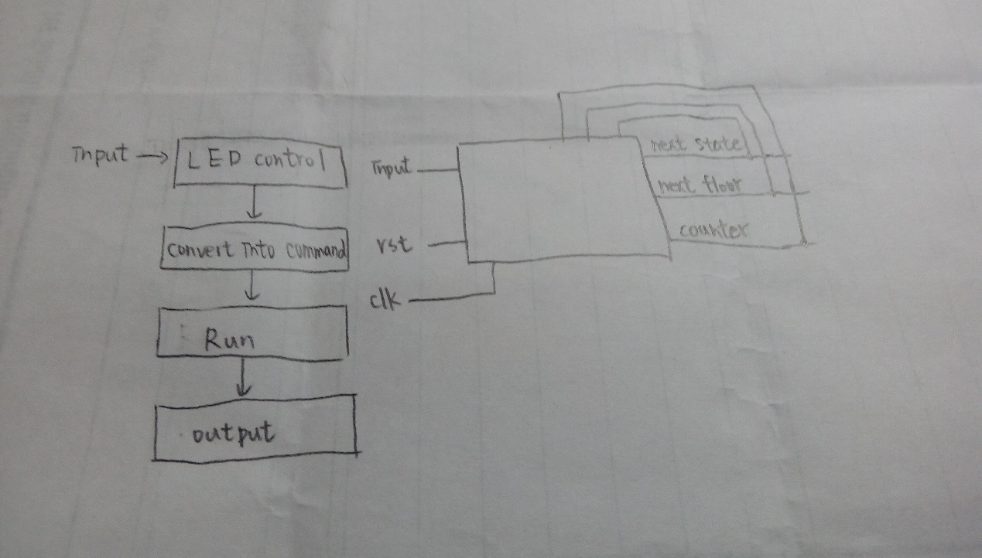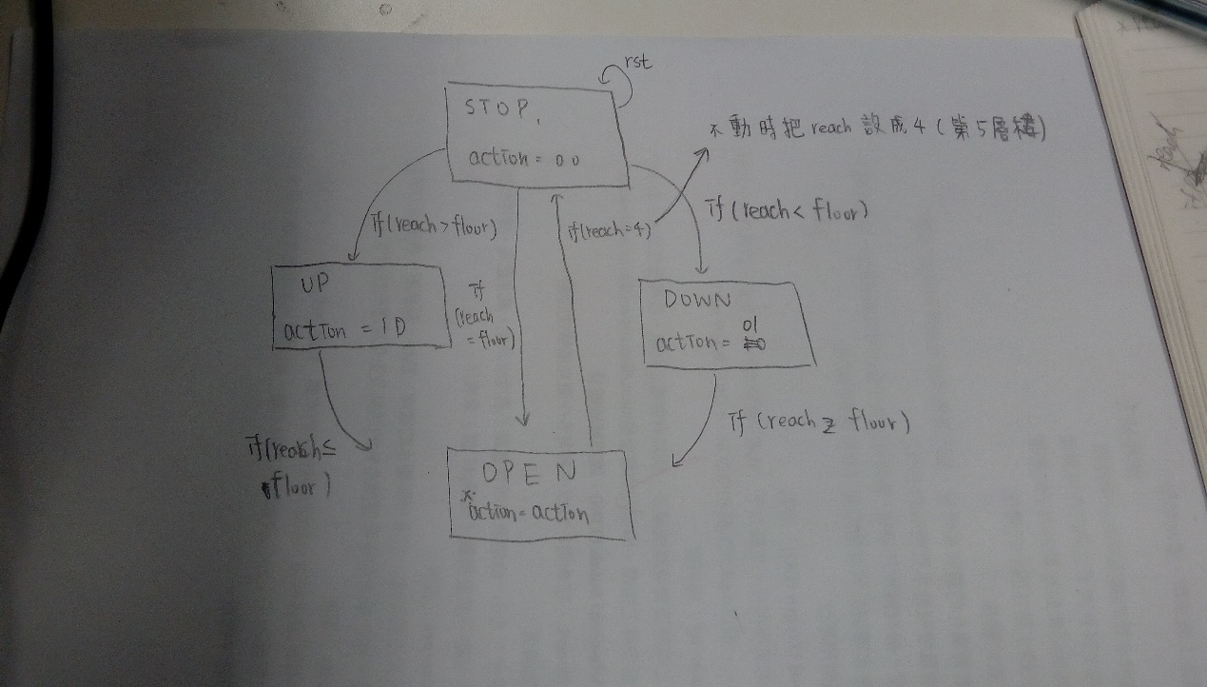

Simulation結果：

直接打ncverilog elevator.v elevator_test.v + access+r即可

